Tremours è il nuovo software, sviluppato in seguito ai recenti cambiamenti normativi, per la valutazione del rischio da esposizione professionale a vibrazioni trasmesse al sistema mano braccio (HAV) ed al corpo intero (WBV).
Principali utilizzatori di Tremours sono i responsabili delle valutazioni del rischio da vibrazioni (esperto in acustica e vibrazioni, tecnico competente, responsabile del servizio di prevenzione e protezione, addetto alla sicurezza), i medici legali, i consulenti tecnici del tribunale, nonché tutti coloro che desiderano approfondire le tematiche relative alle vibrazioni in ambiente di lavoro.

Le routine di calcolo:
- calcolo dell'esposizione a vibrazioni HAV e WBV
- calcolo della dose (VDV) di vibrazioni WBV
- rischio da esposizione a vibrazioni HAV
- rischio da esposizione a vibrazioni WBV
- spettri in terzi d’ottava triassiali per sorgenti di vibrazioni HAV e WBV
- spettri in terzi d’ottava monossiali per sorgenti di vibrazioni HAV
- valori globali triassiali per sorgenti di vibrazioni HAV e WBV

Le funzionalità dell’interfaccia:
- barra degli strumenti (toolbar) che replica i principali comandi del menu, e barra di stato che visualizza le informazioni sul file aperto o sull’operazione in corso
- editor di documenti incorporato, che permette di scrivere una relazione importando i dati e le immagini generati dalle routine di calcolo; l’editor è dotato di menu contestuale e relativa toolbar che permettono di personalizzare colore, forma ed attributi del testo
- finestre di dialogo dotate di help contestuale e di suggerimenti sui singoli elementi dell’interfaccia
- esportazione dei risultati dei calcoli in un formato riconosciuto dai principali fogli di calcolo
- salvataggio dei dati su file, accompagnati da note dell’utilizzatore
- Guida in linea arricchita con la versione elettronica della Direttiva Europea 2002/44/CE, con articoli tecnici e con estratti dalle Linee guida per la valutazione del rischio vibrazioni negli ambienti di lavoro dell’ISPESL

Calcolo dell’esposizione
Per poter esprimere una corretta diagnosi sulla natura professionale della malattia dovuta a vibrazioni si ha bisogno dell'anamnesi clinica e lavorativa; ovvero, il valore di esposizione personale quotidiano a vibrazioni A(8), cui è stato soggetto il paziente negli anni pregressi; solo tramite l’accertamento della reale esposizione a vibrazioni in ambito lavorativo si può ritenere sussistente il riconoscimento dell’origine professionale.
Tremours permette di calcolare facilmente tramite due routine l'esposizione personale quotidiana A(8) sia a vibrazioni trasmesse al sistema mano braccio (HAV) che al corpo intero (WBV), ai sensi della Direttiva Europea 2002/44/CE e della Norma ISO 5349-1/2001.
La routine per calcolare l'esposizione a WBV permette anche di calcolare la dose di vibrazioni (eVDV), secondo quelle che sono le indicazioni della Direttiva Europea 2002/44/CE e della Norma ISO 2631-1/1997.

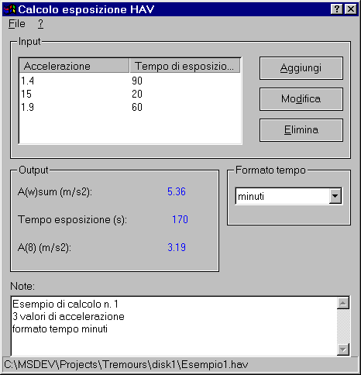

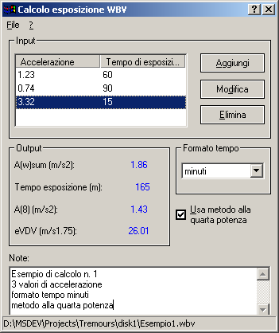
Gli spettri di vibrazione
Tremours può archiviare spettri di vibrazione in terzi d’ottava sia triassiali che monoassiali, od i loro valori globali, e li visualizza graficamente. Per gli spettri vengono calcolate in automatico le accelerazioni pesate secondo gli assi, con le pesature della ISO 5349-1/2001 o della 5349/1986 per HAV, ed utilizzando le correzioni "k" della 2631-1/1997 per WBV.

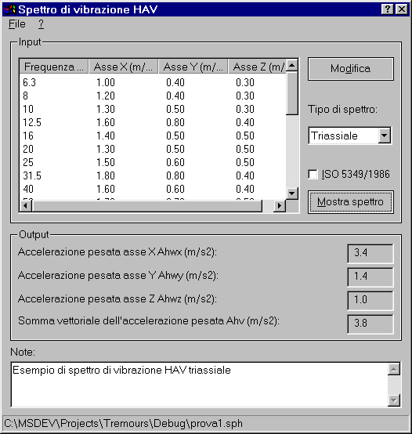

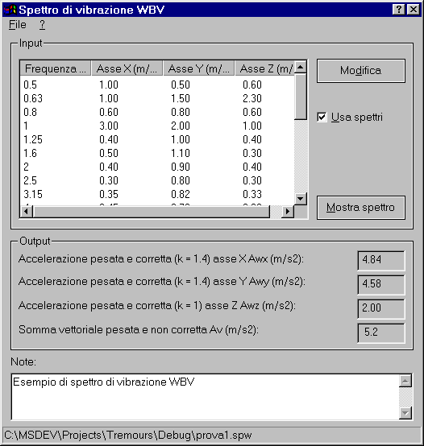

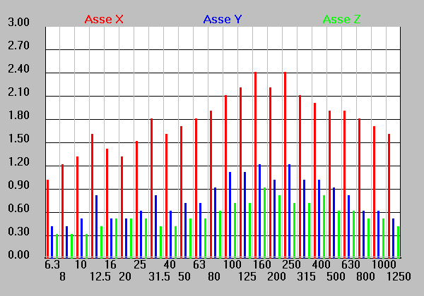

Il rischio da esposizione a vibrazioni HAV
I risultati di diversi studi a carattere epidemiologico sugli effetti dell'esposizione a vibrazioni trasmesse al sistema mano braccio effettuati in tutto il mondo sono condensati nella Norma ISO 5349-1/2001 (International Organization for Standardization).
Utilizzando questa Norma Internazionale è possibile conoscere quale può essere statisticamente la prevalenza della sindrome di Raynaud in una popolazione esposta per un numero di anni fissati ad un certo livello giornaliero di vibrazioni; è così possibile, entro certi limiti, valutare il nesso eziologico tra l'esposizione ed il danno riscontrato.
Una routine di calcolo Tremours permette di calcolare facilmente il rischio risultante applicando sia il criterio della ISO 5349-1/2001 sia quello della precedente 5349/1986, visualizzando i risultati in grafici e tabelle.

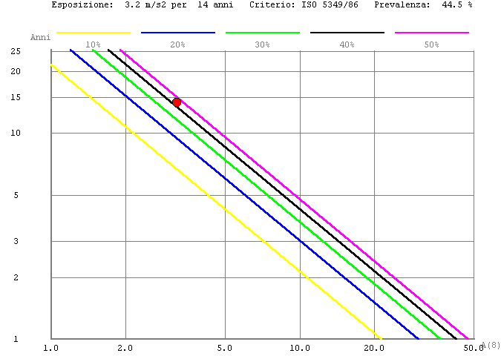

Il rischio da esposizione a vibrazioni WBV
I risultati di diversi studi a carattere epidemiologico sugli effetti dell'esposizione a vibrazioni trasmesse al corpo intero effettuati in tutto il mondo sono condensati nella Norma ISO 2631-1/1997 (International Organization for Standardization).

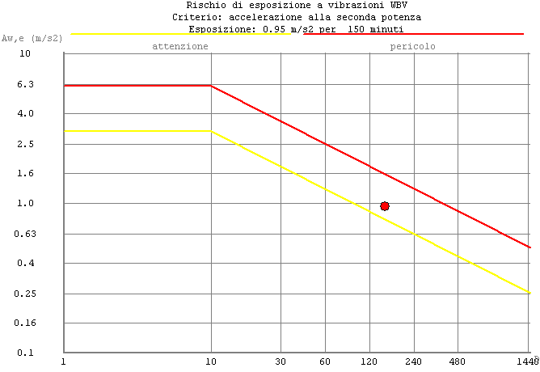

Utilizzando questa Norma Internazionale è possibile conoscere, in base al valore dell'esposizione assorbita da una o più sorgenti ed al tempo di esposizione quotidiano se si ricade nella zona di attenzione o nella zona di pericolo per la salute del lavoratore, ed ottenere con Tremours la rappresentazione grafica o tabellare del rischio.

Requisiti software:
- sistema operativo: Windows95 (*), Windows 98SE, Windows2000 Professional, WindowsME (*), WindowsXP
- risoluzione video minima: 640 x 480; consigliata 800 x 600
- un visualizzatore di file in formato PDF (ad esempio Acrobat Reader di Adobe, scaricabile dal sito www.adobe.it/acrobat)
- solo per l'installazione, un decompressore per file di tipo zip (ad esempio WinZip, scaricabile dal sito www.winzip.com)

(*) il funzionamento su questi sistemi operativi dovrebbe essere scevro di difetti ma, non essendo stato possibile eseguire dei test, il corretto funzionamento non è garantito.

Requisiti hardware:
- un PC dove è installato uno dei sistemi operativi sopra descritti, con mouse e lettore CD (solo per l’installazione)
- spazio sul disco rigido: 10 MByte
- scheda video: 65.536 colori (16 bit)

Tremours è disponibile gratuitamente in INTERNET

http://xoomer.virgilio.it/stcasini/download

etngh@tin.it

TREMOURS 1.0

Rischio da vibrazioni in ambiente di lavoro

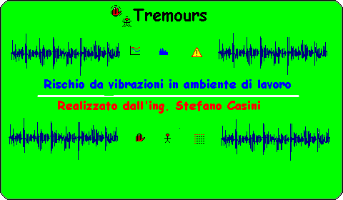

E' arrivato il fratello di Rumours!

Vibrazioni senza segreti!

Nuova interfaccia!

Edizione 2004

